Scenatiusz I warunki techniczne testów:

Testy zostały wykonane przy użyciu trzech fizycznych maszyn. 2 z nich były wyposażone w 2 (intel i5), a jedna 4 (intel i7) rdzenie procesora. Zastosowana w nich technologia HyperTreading pozwala na jednoczesną pracę dwóch wątków na jednym rdzeniu, zatem można stwierdzić, że były dostępne odpowiednio 4 i 8 rdzeni Maszyna na któtej uruchamiany był master pracowała pod kontrolą systemu operacyjengo Linux Mint, natomiast na pozostałych były zainstalowane maszyny wirtualne z systemem Linux Debian. Komputery były spięte do jednego switcha z portami FastEthernet. Dostępny sprzęt pozwolił przetestować następujące konfiguracje:

1. 1 maszyna fizyczna, 4 rdzenie;
2. 1 maszyna fizyczna, 8 rdzeni;
3. 2 maszyny fizyczne, 8 rdzeni (4 + 4);
4. 2 maszyny fizyczne, 12 rdzeni (4 + 8);
5. 3 maszyny fizyczne, 12 rdzeni (4 + 4 + 4);
6. 3 maszyny fizyczne, 16 rdzeni (4 +4 +8).

Na wszystkich maszynach zostało uruchomione zadanie wygenrowania 1 sekundowej animacji (30 klatek) w różnej rodzielczości (400x400 – 2000x2000 px ze skokiem 200). Drugi scenariusz testowy dotyczył podziału kaltki na mniejsze podzadania. W tym przypadku rozdzielczość została ustalona na 2000 x 2000 px, natomiast klatka była dzielona na 1, 2, 4, 8, 16 podzadań (seed). Wszystkie pomiary zostały wykonane 10 krotnie, a następnie uśredniono wyniki. Widoczny na wykresach przypadek *all* dotyczył czasu wykonania całego zadania, wraz z generowaniem animacji z gotowych klatek, natomiast *mpi* dotyczy wyłącznie czasu obliczeń zrównoleglonych. Wykresy na których nie ma tego podziału pokazują czasy tylko obliczeń zrównoleglonych.

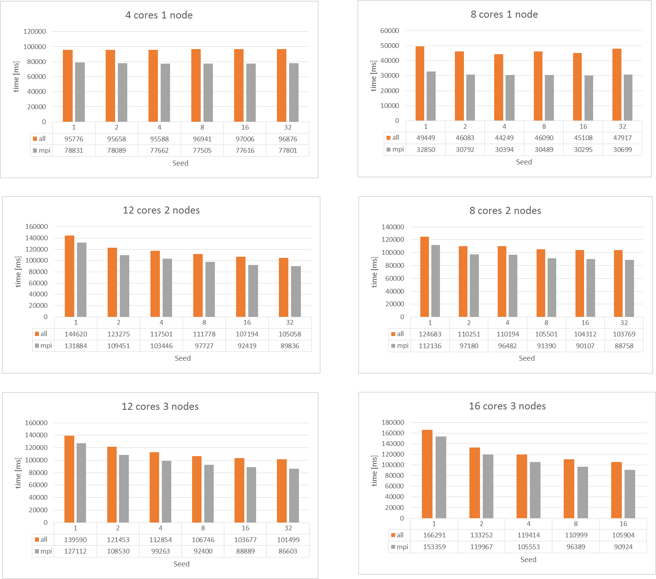

Z powyższych wykresów widać, że jeśli wszystkie rdzenie liczące znajdują się na jednej maszynie to podział zadania na różne fragmenty nie ma większego wpływu na czas obliczeń. Jeżeli jednak zwiększymy ilość maszyn liczących, to podział zadania na mniejsze pozwala zaobserwować spadek czasu obliczeń. Różnica ta zwiększa się wraz z dokładaniem do klastra kolejnych maszyn. Również ilość przydzielonych rdzeni procesora ma znaczący wpływ na szybkość omawianej zmiany.

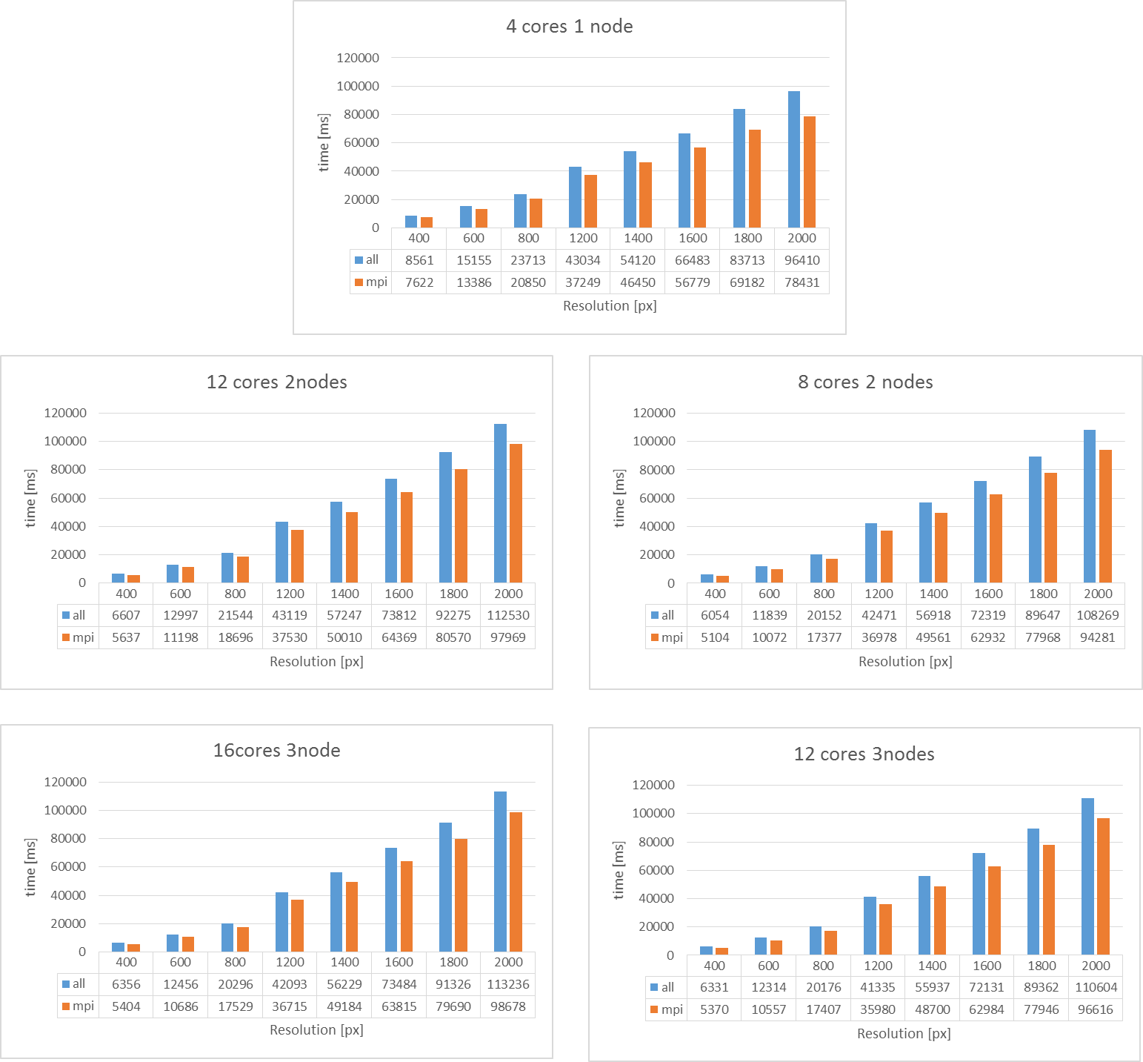

Porównanie czasu obliczeń w zależności od rozmiaru kaltki obrazu ukazuje wyniki zgodne z oczekiwaniami. Ilość maszyn liczących i rdzeni procesora nia ma wpływu na charakter zmiany czasu obliczeń. We wszystkich przetestowanych przypadkach jest to zależność wielomianowa, zbliżona do funkcji kwadratowej. Ma to uzasadnienie w zmianie rozmiarze zadania – dwukrotne zwiększenie boku klatki powoduje czterokrotne zwiększenie rozmiaru zadania.

Podsumowanie:

Otrzymane wyniki są dość niespodziewane. Wydawać by się mogło, że dodatkowe węzły liczące powinny powodować redukcję czasu potrzebengo na obliczenia. Tymczasem, nasze pomiary nie wykazują tej własności. Najprawdopodobniej użyty do łączenia maszyn interfejs FastEthernet ma zbyt małą przepustowść przez co procesory nie są maksymalnie wykorzystane i występuje długi czas oczekiwania na komunikację master -> slave.